Министерство науки и высшего образования Российской Федерации

Федеральное государственное автономное образовательное учреждение

высшего образования

Национальный исследовательский ядерный университет «МИФИ»

Саровский физико-технический институт – филиал НИЯУ МИФИ

Физико-технический факультет

Кафедра философии и истории

X Саровские молодежные чтения

Всероссийская научно-практическая студенческая конференция

«Ядерный университет и духовное наследие Сарова»

25, 26, 28, 29 ноября 2024 г.

XХХIX студенческая конференция по гуманитарным и социальным наукам

СарФТИ НИЯУ МИФИ

XVIII студенческая онлайн-конференция по истории СарФТИ НИЯУ МИФИ

Дальневосточная республика (1920 – 1922 гг.)

Доклад:

студентов группы ЦТ 23, ТМ23

В. Данилкина (руководитель), А. Дашкина, Д. Пруса, Р. Балаева, А.Кулешова

Преподаватель:

кандидат исторических наук, доцент

О.В. Савченко

Саров-2024

Аннотация

В апреле 1920 года на территории российского Дальнего Востока было создано новое государство - Дальневосточная республика (1920 – 1922 гг.). Как подчеркивают историки, республика была формально независимая и будто бы воплотившая идеи сибирского областничества, она находилась под контролем большевиков.

В процессе работы над докладом мы изучили научные книги и статьи по данной теме, рассмотрели процесс создания Дальневосточной республики, её внутреннюю и внешнюю политику и основные события присоединения Дальневосточной республики.

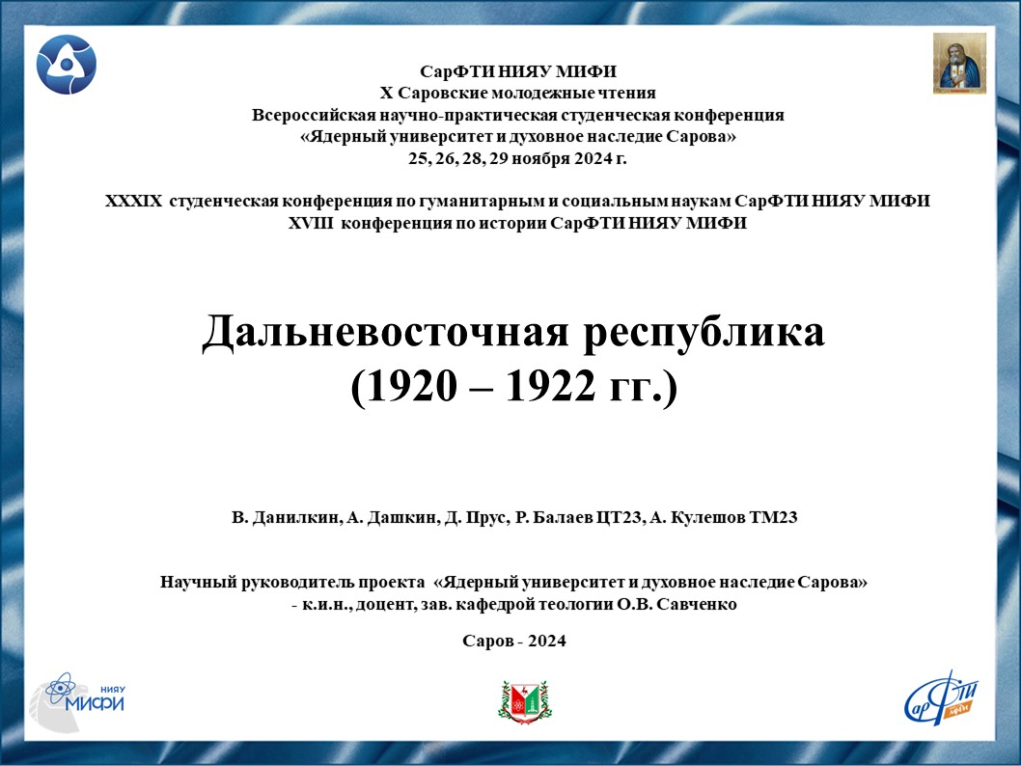Слайд 1

Добрый день!

Мы представляем доклад о Дальневосточной республике.

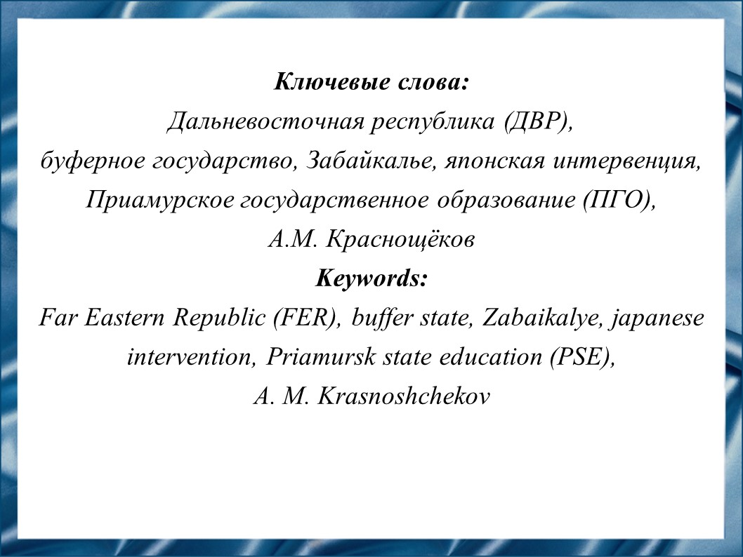Слайд 2

Дальневосточная республика была буферным государством между Советской Россией и Японской империей, игравшим большую роль в системе международных отношений на Дальнем Востоке.

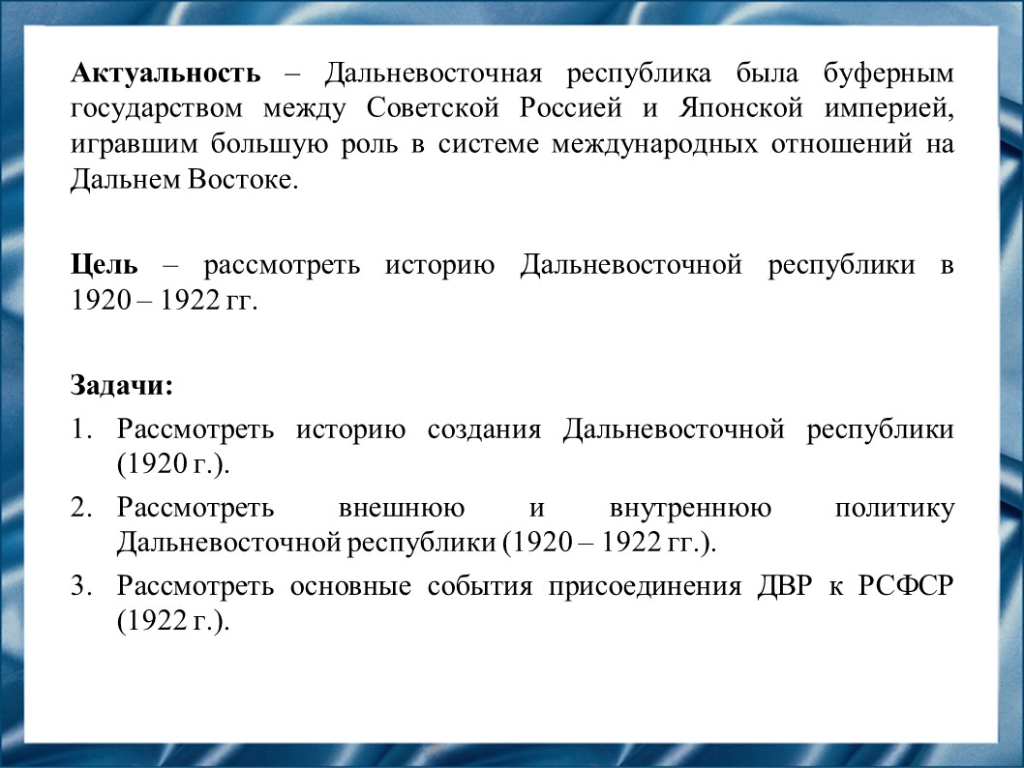Слайд 3

Цель – рассмотреть историю Дальневосточной республики в      1920 – 1922 гг.

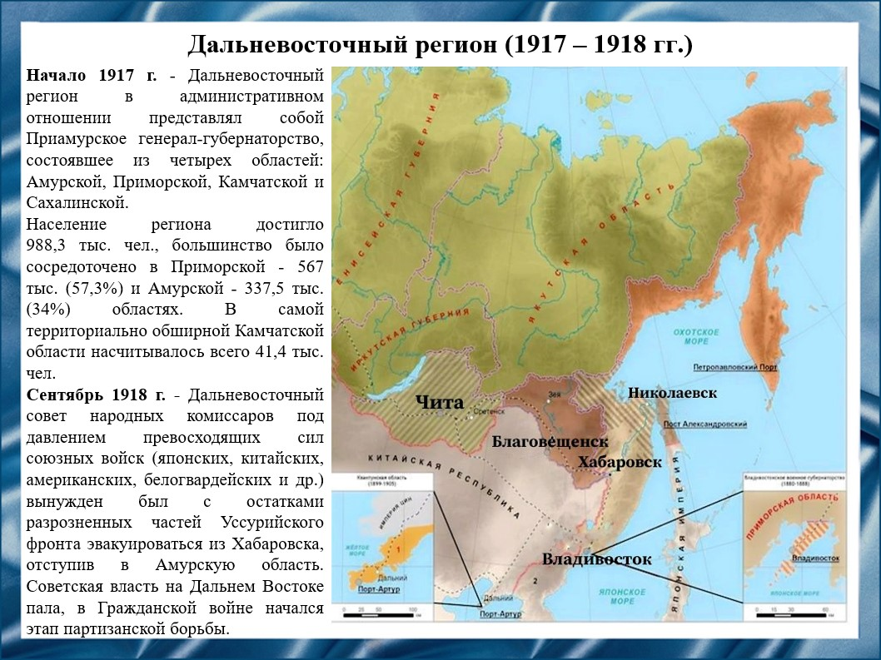Слайд 4

Дальневосточный регион России к началу 1917 года в административном отношении представлял собою четыре области: Амурскую, Приморскую, Камчатскую и Сахалинскую. Население региона достигло 988,3 тыс. чел. В сентябре 1918 года Дальневосточный совет народных комиссаров под давлением превосходящих сил союзных войск вынужден был эвакуироваться из Хабаровска, отступив в Амурскую область. Советская власть на Дальнем Востоке пала, в Гражданской войне начался этап партизанской борьбы.

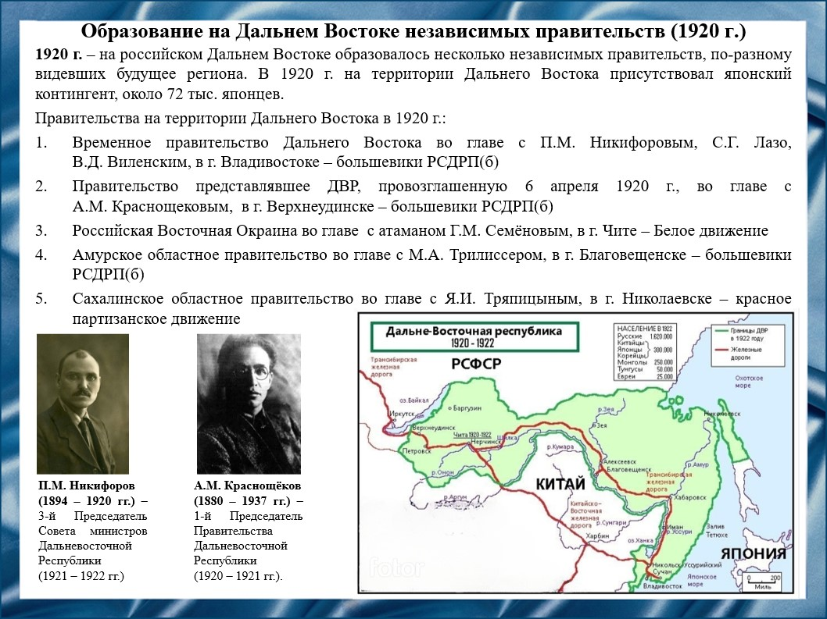Слайд 5

Военная победа красной армии во главе с большевиками над Белым движением в Сибири в 1919 - 1920 годах не привела к восстановлению Советской власти на Дальнем Востоке из-за присутствия там значительного японского контингента, около 72 тысяч японцев. В начале 1920 года на российском Дальнем Востоке образовалось несколько независимых правительств, по-разному видевших будущее региона.

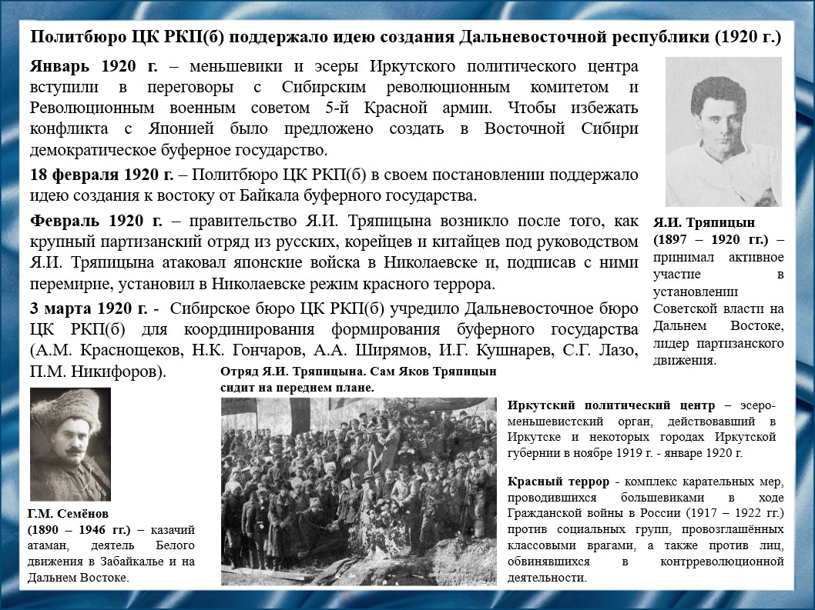Слайд 6

Во второй половине января 1920 года меньшевики и эсеры Иркутского политического центра предложили создать в Восточной Сибири демократическое буферное государство, чтобы избежать конфликта с Японией. Важную роль в принятии и осуществлении проекта сыграл большевик Александр Михайлович Краснощёков. 18 февраля 1920 года Политбюро ЦК РКП(б) поддержало идею создания к востоку от Байкала буферного государства. Яков Иванович Тряпицын атаковал японские войска в Николаевске и, подписав в феврале 1920 года перемирие, установил в Николаевске режим красного террора. Далее 3 марта Сибирское бюро ЦК РКП(б) учредило Дальневосточное бюро ЦК РКП(б), чтобы координировать формирование буферного государства.

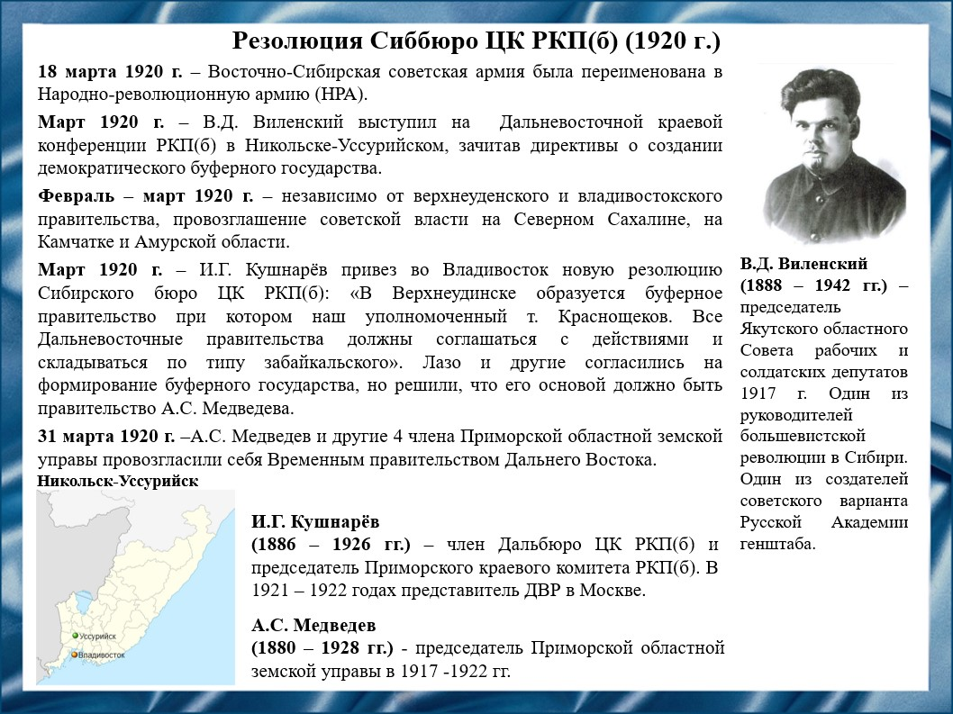Слайд 7

В попытке скрыть, что руководство Восточно-Сибирской советской армии является большевистским, она была переименована обратно в Народно-революционную армию. Тем не менее ее усилили регулярными советскими частями и подчинили советскому командованию. В середине марта на Дальневосточной краевой конференции РКП(б) в Никольске-Уссурийском, были зачитаны директивы о создании демократического буферного государства. Далее, советская власть была провозглашена на Северном Сахалине, Камчатке и Амурской области. В конце марта Иосиф Григорьевич Кушнарёв привез во Владивосток новую резолюцию Сиббюро ЦК РКП(б). 31 марта Александр Семенович Медведев и другие четыре члена Приморской областной земской управы провозгласили себя Временным правительством Дальнего Востока.

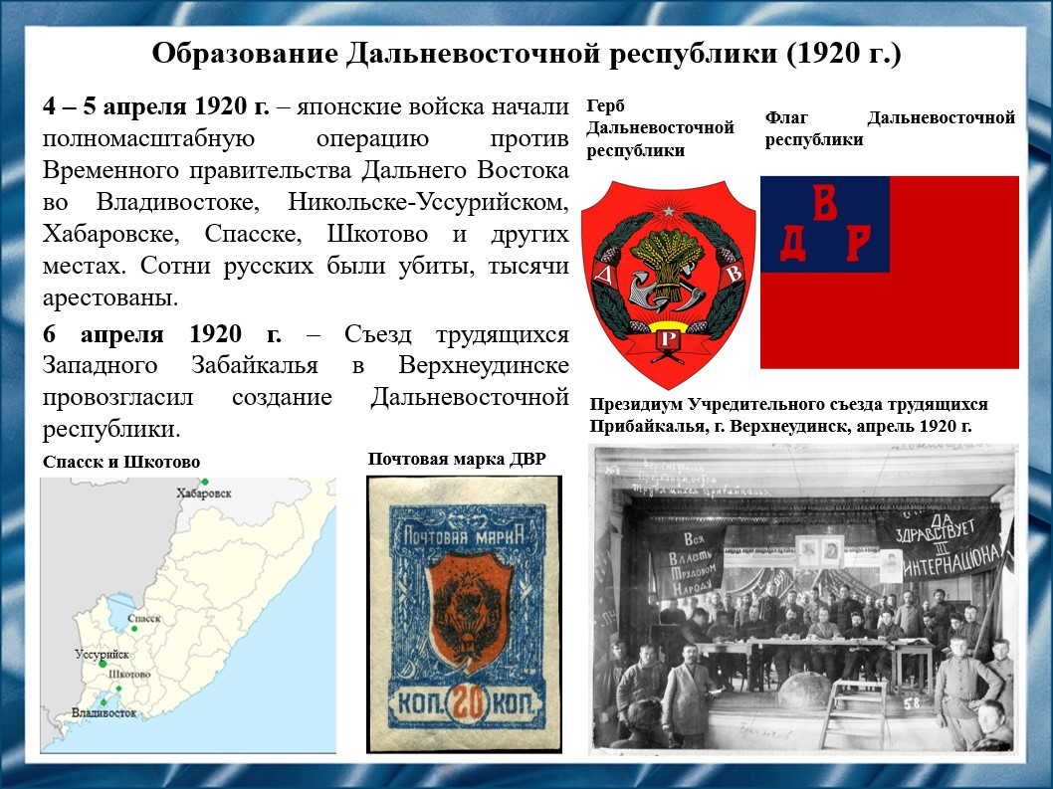Слайд 8

В ночь с 4 на 5 апреля японское командование начало полномасштабную военную операцию против Временного правительства Дальнего Востока, получившую название Владивостокский инцидент. В числе главных причин японского выступления была руководящая роль Краснощёкова в формировании буферного государства и шаги по направлению к большевизму. Среди причин выступления, однако, были и процессы, происходящие в самой Японской империи. Японское выступление привело к подъему националистических настроений по всему политическому спектру и сделало владивостокское Временное правительство Дальнего Востока гораздо более популярным. 6 апреля 1920 года Съезд трудящихся Западного Забайкалья провозгласил создание Дальневосточной республики.

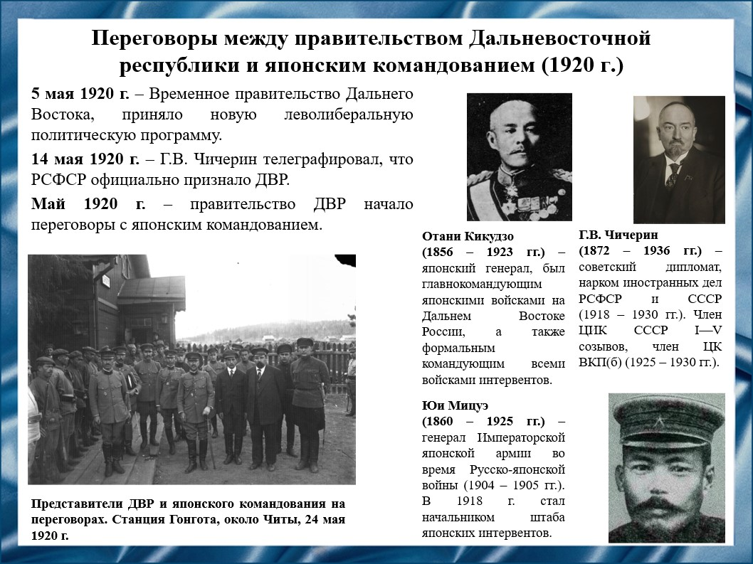Слайд 9

В мае 1920 года Временное правительство Дальнего Востока, приняло новую леволиберальную политическую программу, призванную остановить Гражданскую войну, положить конец интервенции и воссоединиться с «Центральной Россией». Японский кабинет решил поддержать Временное правительство Дальнего Востока, надеясь, что оно сможет послужить «буферным государством на пути большевизма, и позволит вывести японские войска». 14 мая РСФСР официально признала ДВР. В конце мая правительство ДВР начало переговоры с японским командованием. Японское правительство склонялось в пользу Владивостока, но военное командование Японии продолжало поддерживать атамана Григория Михайловича Семёнова, несмотря на заявления о скором выводе японских войск из Читы.

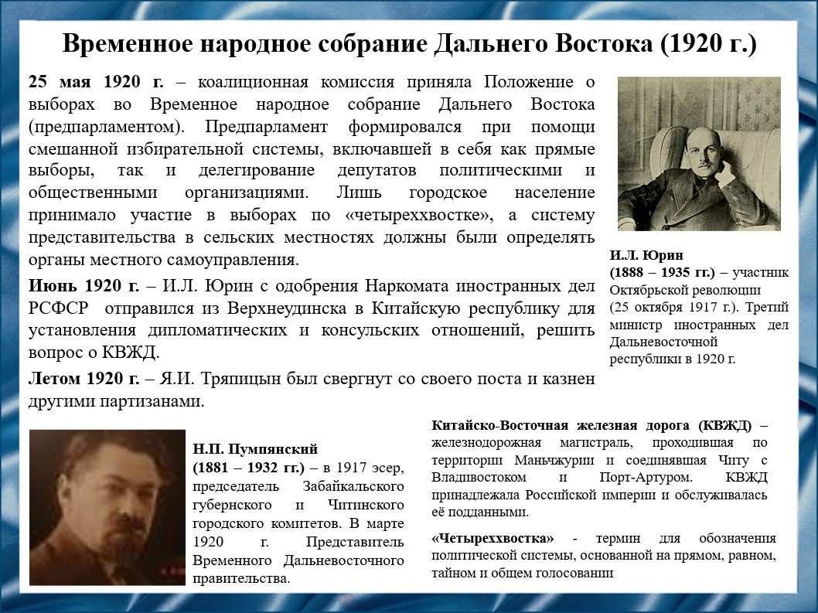Слайд 10

25 мая Коалиционная комиссия приняла Положение о выборах во Временное народное собрание Дальнего Востока. Это собрание, которое также называли предпарламентом. В июне Игнатий Леонович Юрин с одобрения Наркоминдела отправился в Китайскую республику. Его миссия заключалась в том, чтобы установить дипломатические и консульские отношения между ДВР и Китаем, подписать торговое соглашение и решить вопрос о КВЖД. Летом Тряпицын был свергнут со своего поста и казнен другими партизанами.

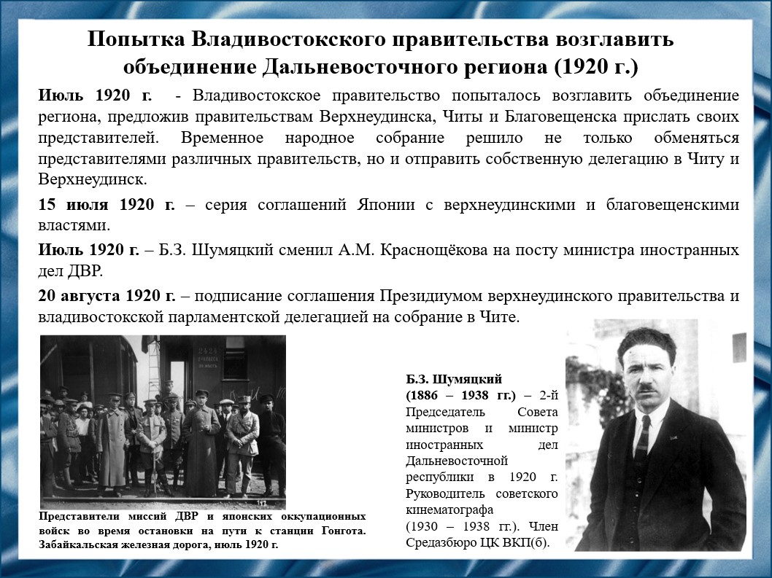Слайд 11

В июле правительство Владивостока попыталось объединить регион. Хотя японцы не признали верхнеудинское правительство центральной властью Дальнего Востока, в июле они подписали серию соглашений с верхнеудинскими и благовещенскими властями, совокупно известных как Гонготское соглашение, положившее конец военным действиям и установившее нейтральную зону между Читой и Верхнеудинском. В связи с политическим кризисом в Верхеуденске, Борис Захарович Шумяцкий сменил Краснощёкова на посту министра иностранных дел ДВР. Соглашение между Президиумом верхнеудинского правительства и владивостокской парламентской делегацией, было решено созвать съезд вне зоны иностранного влияния на основе всеобщего голосования, чтобы завершить объединение и выработать Конституцию.

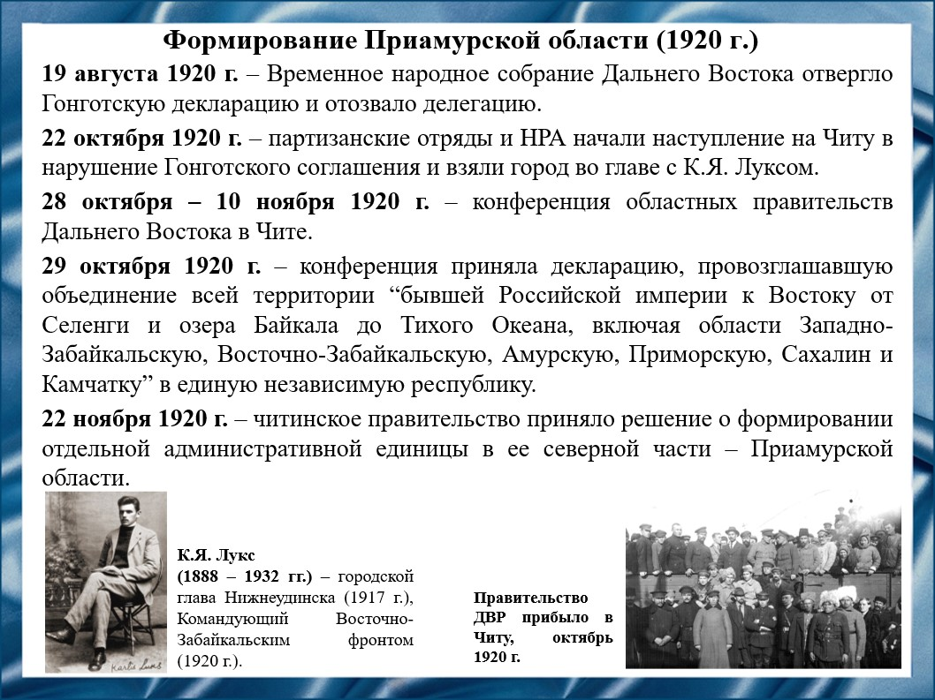Слайд 12

Несмотря на кажущийся успех делегации, Временное народное собрание Дальнего Востока отвергло Гонготскую декларацию с ее указанием на приоритет верхнеудинского правительства. 19 августа года оно отозвало делегацию, тем самым сделав подписанное на следующий день Верхнеудинское соглашение недействительным. В октябре партизанские отряды и НРА начали наступление на Читу в нарушение Гонготского соглашения и 22 октября взяли город во главе с Карлом Яновичем Луксом. На конференции в Чите была принята декларация, провозглашавшая объединение всей территории в единую независимую республику. Прибыв в Читу, остальные члены владивостокской делегации выразили свое несогласие с принятыми решениями. Читинское правительство приняло решение о формировании отдельной административной единицы в ее северной части – Приамурской области.

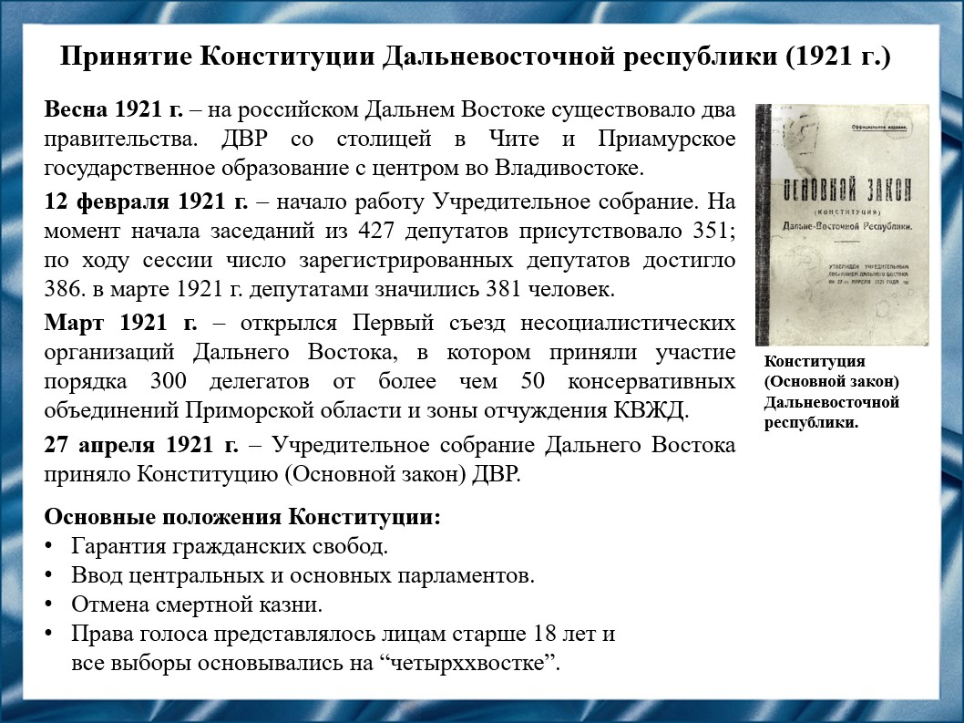Слайд 13

С весны 1921 года на российском Дальнем Востоке было два правительства, претендовавших на то, что они представляют российскую нацию. Оба правительства намеревались включить Дальний Восток в состав единого Российского государства. 12 февраля начало своё работу Учредительное собрание. Усилиями харбинских и владивостокских противников большевизма в конце марта 1921 года во Владивостоке открылся Первый съезд несоциалистических организаций Дальнего Востока. Главной целью несоциалистов было воссоздание «единой, великой и свободной России» при помощи Всероссийского учредительного собрания. Учредительное собрание Дальнего Востока приняло 27 апреля 1921 года Конституцию (Основной закон) ДВР, завершив тем самым формирование дальневосточного государства.

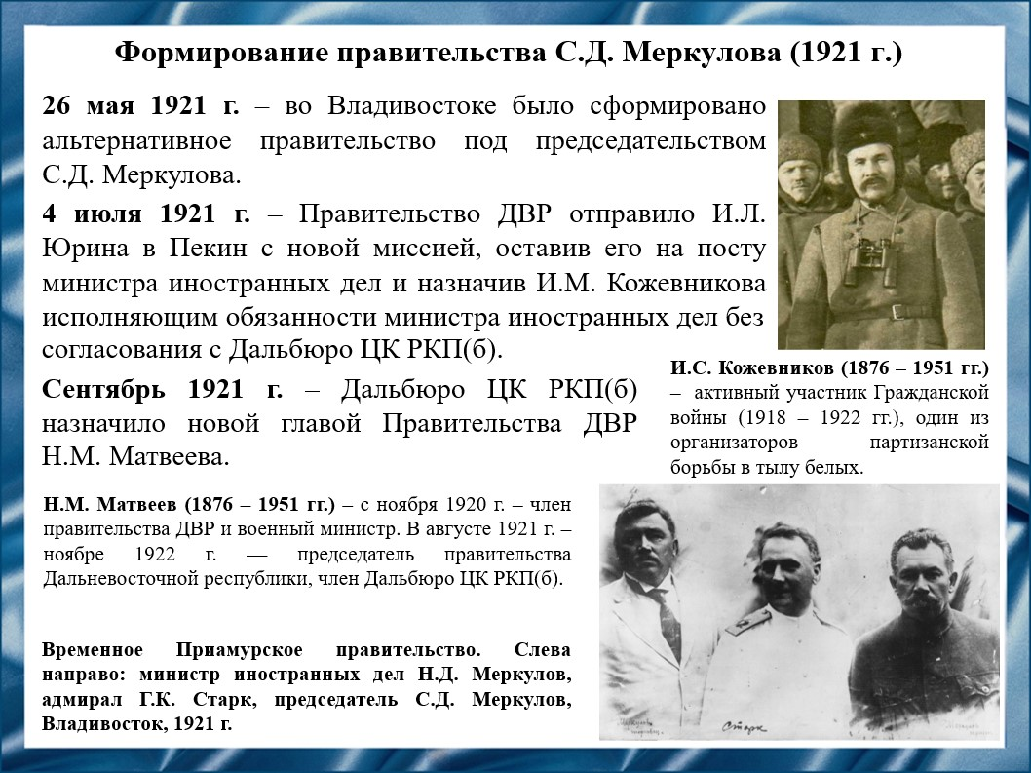Слайд 14

Власть в Приморской области оказалась в руках нового Временного Приамурского правительства под председательством Спиридона Дионисьевича Меркулова. Решения Первого Несоциалистического съезда стали основой деятельности Временного Приамурского правительства. Правительство ДВР отправило Юрина в Пекин с новой миссией, оставив его на посту министра иностранных дел и назначив Иннокентия Серафимовича Кожевникова исполняющим обязанности министра иностранных дел без согласования с Дальбюро ЦК РКП(б). Дальбюро ЦК РКП(б) признало это решение не действительным. Политбюро ЦК РКП(б) вызвало его в Москву, а в сентябре Дальбюро назначило новой главой Правительства ДВР Николая Михайловича Матвеева.

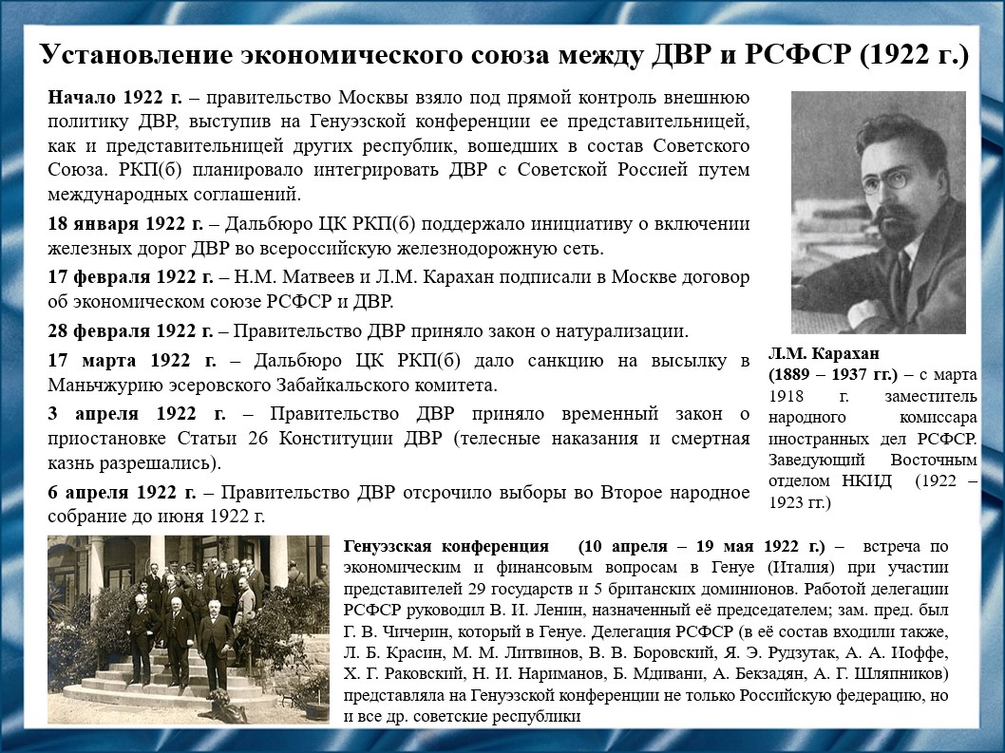Слайд 15

Советская Россия все меньше скрывала, что ДВР всецело от нее зависит. РКП(б) планировало интегрировать ДВР с Советской Россией путем международных соглашений. В январе Дальбюро ЦК РКП(б) поддержало инициативу о включении железных дорог ДВР во всероссийскую железнодорожную сеть, кроме того, был подписан договор между РСФСР и ДВР об экономическом союзе. Правительство ДВР начало процесс ослабление демократии. Когда на Дальнем Востоке росли и ширились антияпонские настроения, прояпонская позиция Временного Приамурского правительства сделала его положение шатким.

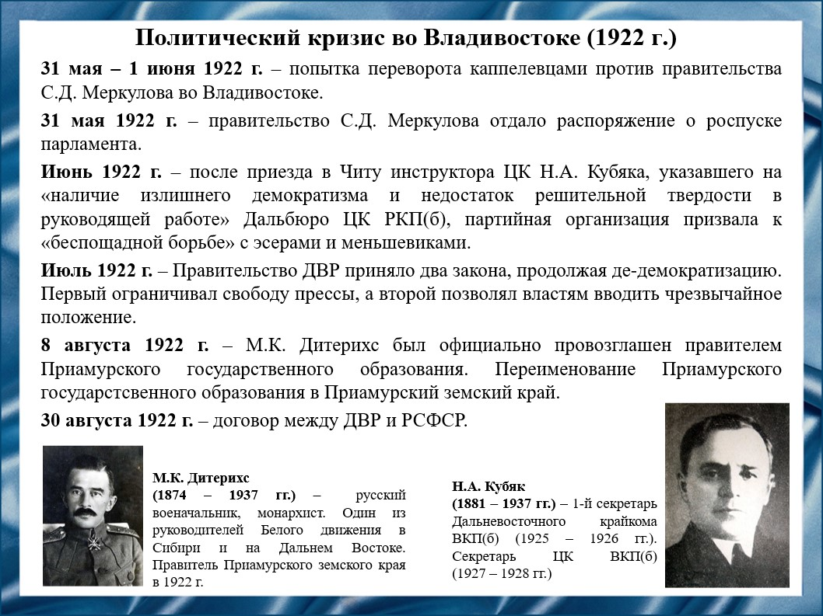Слайд 16

Политический кризис во Владивостоке, в конце мая, перерос в попытку переворота. 31 мая Правительство Меркулова отдало распоряжение о роспуске парламента. В июле после приезда в Читу инструктора ЦК Николая Афанасьевича Кубяка, началась компания против эсеров и меньшевиков. Прибытие Кубяка было частью общей перестройки руководства ДВР, в результате которой в числе руководителей оказались большевики, ранее не имевшие никакой связи с регионом. В конце июля Правительство ДВР приняло два закона. 8 августа Михаил Константинович Дитерихс был провозглашен правителем Приамурского государственного образования. 30 августа, все граждане ДВР, жившие в РСФСР, получили равные права с советскими российскими гражданами.

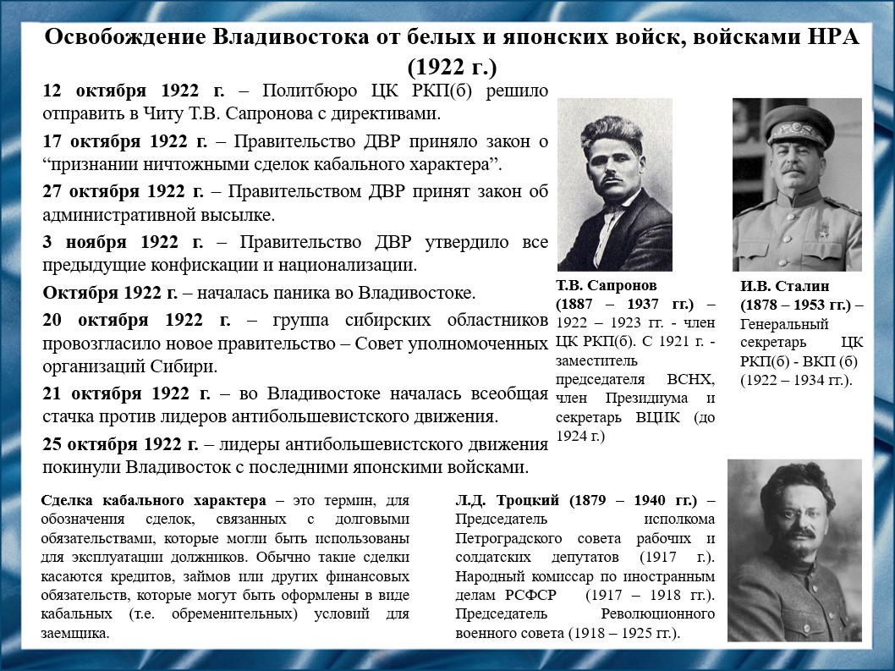Слайд 17

12 октября Политбюро ЦК РКП(б) решило отправить в Читу Тимофея Владимировича Сапронова с директивами, а план действий Григорий Васильевич Чичерин, Лев Давидович Троцкий и Иосиф Виссарионович Сталин должны были ему изложить устно. Пока Сапронов был в пути, Дальбюро ЦК РКП(б) продолжало постепенную интеграцию ДВР и Советской России. Во второй половине октября 1922 года во Владивостоке началась паника, и многие поспешили уехать в эмиграцию. Группа сибирских областников провозгласила новое правительство. Однако новое правительство не было признано городскими властями. 21 октября во Владивостоке началась всеобщая стачка. 25 октября лидеры антибольшевистского движения покинули Владивосток с последними японскими войсками. В тот же день в город вошли силы Народно-революционной армии, и стачка закончилась.

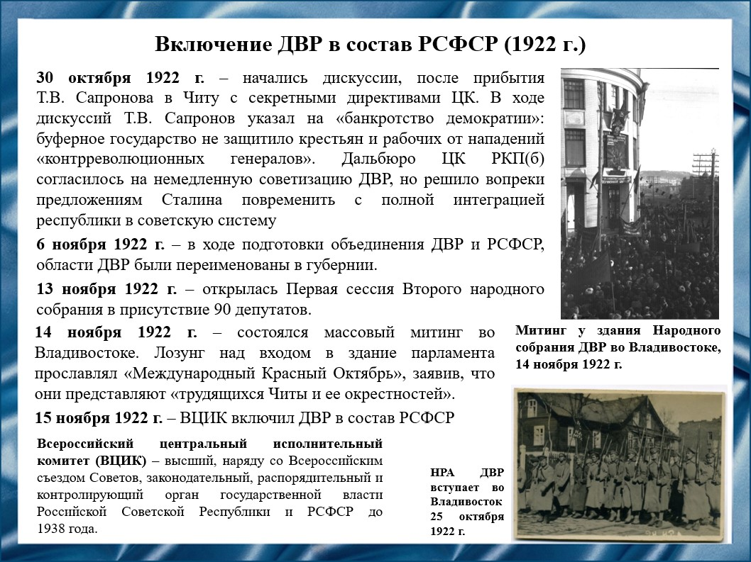Слайд 18

Вскоре после возвращения в состав республики южной части Приморской области Сапронов привез в Читу секретные директивы ЦК о немедленном присоединении ДВР к Советской России. В ходе подготовки объединения ДВР и РСФСР области ДВР были переименованы в губернии. Первая сессия Второго народного собрания открылась 13 ноября в присутствии 90 депутатов и прошла по сценарию, разработанному Дальбюро ЦК РКП(б). На следующий день состоялся массовый митинг во Владивостоке. Матвеев заявил, что правительство уходит в отставку, передавая всю власть Народному собранию. Передача власти Народному собранию была призвана доказать демократическую сущность процедуры, поскольку парламент имел право переписать или отменить Конституцию. 15 ноября 1922 года ВЦИК включил ДВР в состав РСФСР. Присоединение ДВР к Советской России было представлено как национальное воссоединение и не вызвало крупных протестов ни на Дальнем Востоке, ни за границей. Впервые десятилетия советского правления на российском Дальнем Востоке преобладали русско-националистические тенденции.

Слайд 19

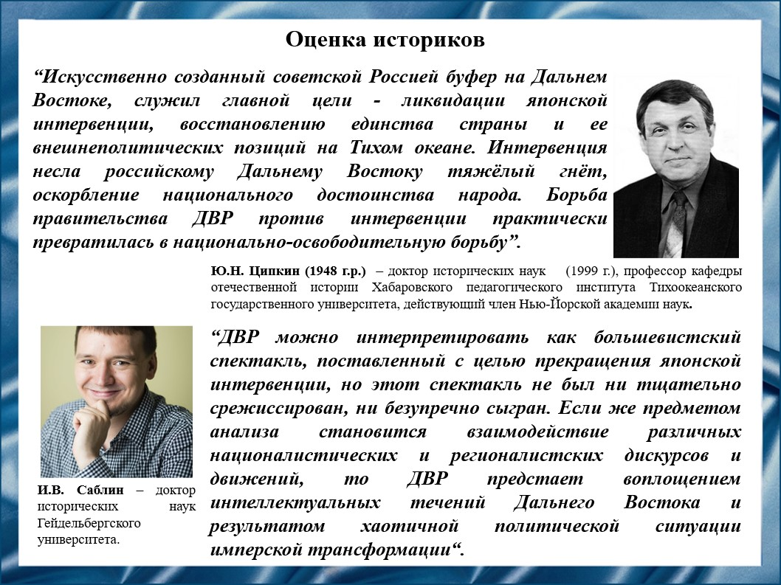Мнения экспертов подчеркивают важность Дальневосточной Республики как реакции на японскую интервенцию. Юрий Николаевич Ципкин подчеркивает, что интервенция оказывала тяжелое влияние на Дальний Восток и оскорбляла национальное достоинство народа, а борьба правительства ДВР против интервенции стала национально-освободительной. Иван Валерьевич Саблин рассматривает ДВР как некий спектакль, созданный большевиками для прекращения японской интервенции, но отмечает, что этот процесс не был хорошо организован.

Слайд 20

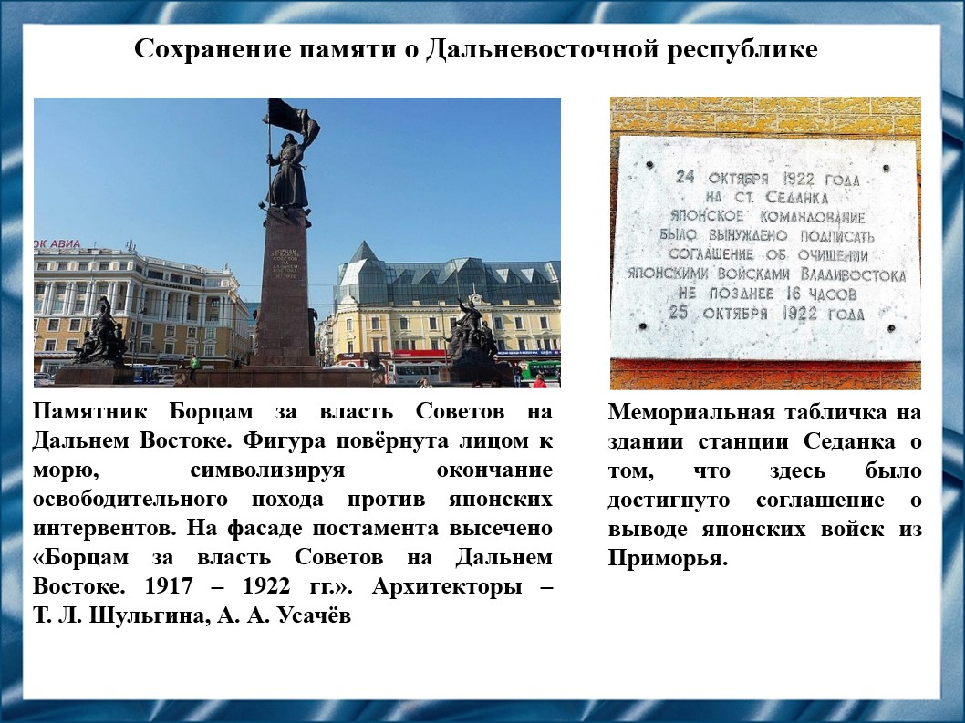Памятник, созданный архитекторами Татьяной Львовной Шульгиной и Анатолием Андреевичем Усачёвым, символизирует завершение освободительного похода против японских интервентов и увековечивает память о событиях 1917 – 1922 годов. Мемориальная табличка на здании станции Седанка отмечает достижение соглашения о выводе японских войск из Приморья, что стало важным шагом к стабилизации ситуации в регионе.

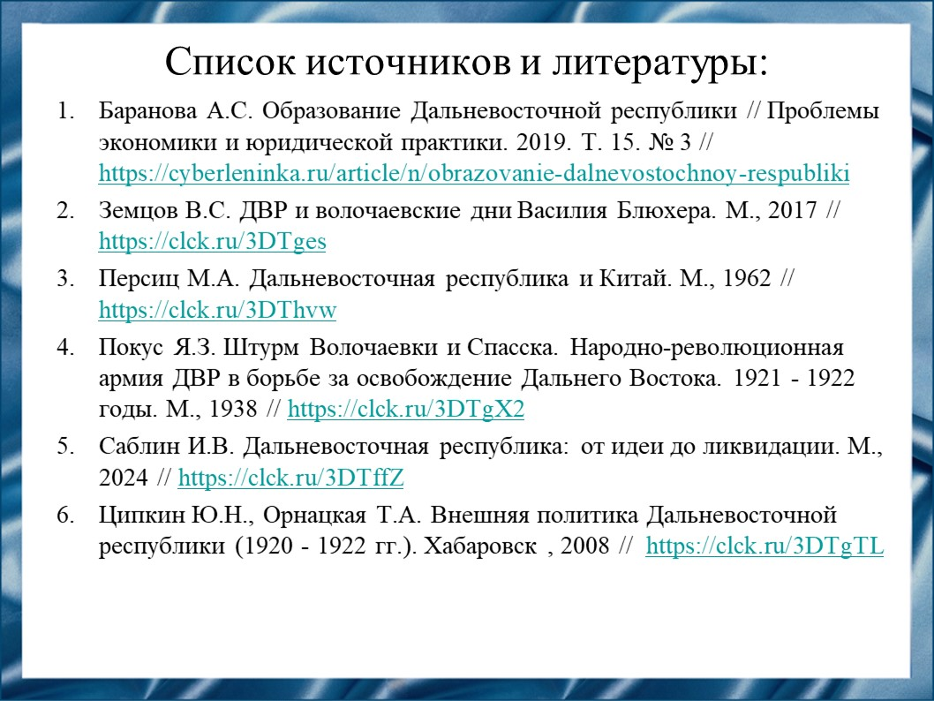Слайд 21

Наш доклад основывается на данных источниках и литературе:

1. Баранова А.С. Образование Дальневосточной республики // Проблемы экономики и юридической практики. 2019. Т. 15. № 3 // <https://cyberleninka.ru/article/n/obrazovanie-dalnevostochnoy-respubliki>
2. Земцов В.С. ДВР и волочаевские дни Василия Блюхера. М., 2017 // <https://clck.ru/3DTges>
3. Персиц М.А. Дальневосточная республика и Китай. М., 1962 // <https://clck.ru/3DThvw>
4. Покус Я.З. Штурм Волочаевки и Спасска. Народно-революционная армия ДВР в борьбе за освобождение Дальнего Востока. 1921 - 1922 годы. М., 1938 // <https://clck.ru/3DTgX2>
5. Саблин И. Дальневосточная республика: от идеи до ликвидации. М., 2024 // <https://clck.ru/3DTffZ>
6. Ципкин Ю.Н., Орнацкая Т.А. Внешняя политика Дальневосточной республики (1920 - 1922 гг.). Хабаровск, 2008 // [ttps://clck.ru/3DTgTL](https://clck.ru/3DTgTL)

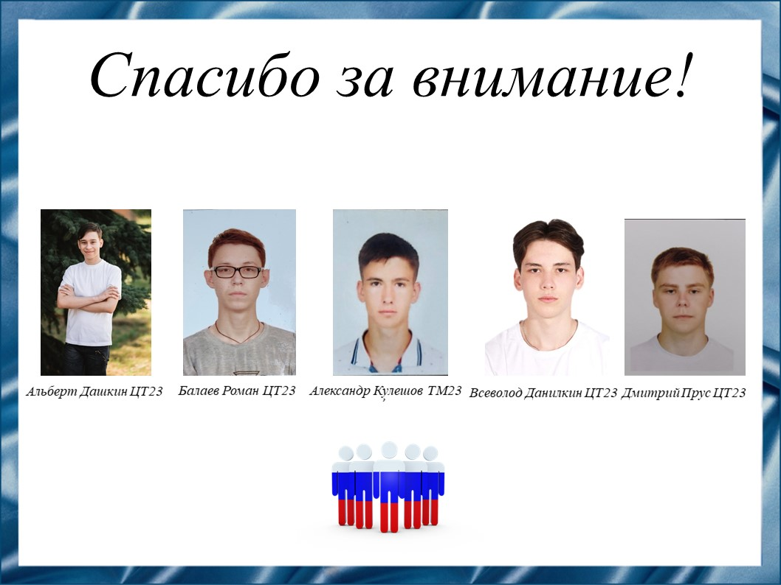Слайд 22

Спасибо за внимание!

Резюме для СМИ

**История Дальневосточной республики (1920 – 1922 гг.) – буферного образования на территории между Байкалом и Тихим океаном – оказалась недолговечной. Однако она оставила яркий и глубокий след в памяти русского Дальнего Востока. ДВР – это и удачный опыт строительства буфера с целью недопущения большой войны Советской России с Японией, и попытка гибридного совмещения «революционно-демократической диктатуры пролетариата и крестьянства» с буржуазными правами и институциями, и финальный аккорд Гражданской войны в России.**